**訓練コース内容**

|  |  |  |  |  |
| --- | --- | --- | --- | --- |
| 訓練No. | ＨＷ窓口でお問合せください。 | 訓練科名 | 長期高度人材育成コース（保育士資格コース） | |
| 訓練期間 | 令和２年４月1日（水）～令和４年３月３１日（木） | | | |
| 訓練実施校名 | 大阪健康福祉短期大学 | | | |
| 所在地 | （堺東学舎）堺市堺区南花田口町2丁3-20 三共堺東ビル６階～９階  （鳳学舎）堺市西区鳳南町５丁５９５番地　耳原鳳クリニック３階・Ｂ１階 | | | |
| 電話番号 | 072-226-6625 | | 受付時間 | （月～金） 9：00～19：30 |
| 事前説明会  日時 | 2月26日（水）11：00～12：00  2月28日（金）11：00～12：00  ※事前説明会は堺東学舎で行います。 | | | |
| 試験科目 | 個人面接 | | | |
| 最寄り駅 | 堺東学舎　　南海高野線 堺東駅（徒歩１分・距離０.１km）  鳳学舎　　　ＪＲ阪和線 　鳳駅（徒歩１０分・距離０.８km） | | | |

【最寄り駅からの地図】

堺東学舎

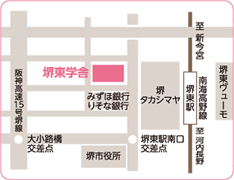

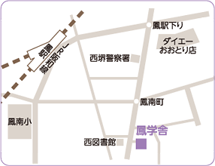

鳳学舎

⇒裏面　カリキュラム